专题1.3 运动学图象 追及相遇问题 （精讲）

1.从考查热点来看，x-t图象、v-t图象，追及、相遇、滑块—滑板模型等是高考命题的热点。
2.要学会从图象的角度分析和解决实际问题。


知识点一 运动学图象
1．直线运动的xt图象
(1)图象的物理意义
反映了做直线运动的物体的位移随时间变化的规律。
(2)图线斜率的意义
①图线上某点切线的斜率大小表示物体速度的大小。
②图线上某点切线的斜率正负表示物体速度的方向。
(3)交点
两图线交点表示两物体相遇。
2．直线运动的vt图象
(1)图象的物理意义
反映了做直线运动的物体的速度随时间变化的规律。
(2)图线斜率的意义
①图线上某点切线的斜率大小表示物体加速度的大小。
②图线上某点切线的斜率正负表示加速度的方向。
(3)两种特殊的vt图象
①匀速直线运动的vt图象是与横轴平行的直线。
②匀变速直线运动的vt图象是一条倾斜的直线。
(4)图象与时间轴围成的面积的意义(如图)
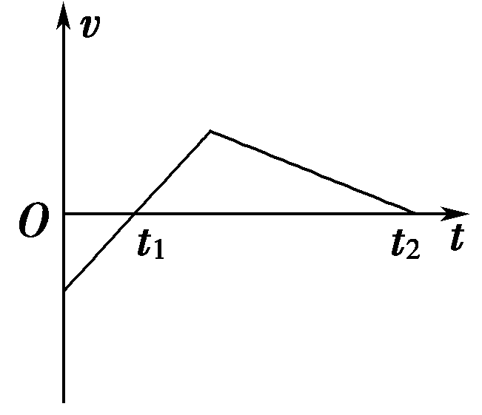
①图象与时间轴围成的面积表示位移。
②若此面积在时间轴的上方，表示这段时间内的位移方向为正；若此面积在时间轴的下方，表示这段时间内的位移方向为负。
(5)交点
两图线交点表示此时两物体速度相同。
知识点二 追及相遇问题
1．概述
当两个物体在同一条直线上运动时，由于两物体的运动情况不同，所以两物体之间的距离会不断发生变化，就会涉及追及、相遇或避免碰撞等问题。
2．两类情况
(1)若后者能追上前者，则追上时，两者处于同一位置，后者的速度一定不小于前者的速度。
(2)若后者追不上前者，则当后者的速度与前者的速度相等时，两者相距最近。
3．相遇问题的常见情况
(1)同向运动的两物体追及并相遇：两物体位移大小之差等于开始时两物体间的距离。
(2)相向运动的两物体相遇：各自发生的位移大小之和等于开始时两物体间的距离。
【归纳总结】
1．追及、相遇问题中的“一个条件、两个关系”
(1)一个条件：即两者速度相等，它往往是物体间能够追上、追不上或两者距离最大、最小的临界条件，也是分析判断的切入点。
(2)两个关系：即时间关系和位移关系，这两个关系可通过画运动示意图得到。
2．追及、相遇问题的常见情景
假设物体A追物体B，开始时两个物体相距x₀，有三种常见情景：
(1)A追上B时，必有x_{A}－x_{B}＝x₀，且v_{A}≥v_{B}。
(2)要使两物体恰好不相撞，两物体同时到达同一位置时速度相同，必有x_{A}－x_{B}＝x₀，v_{A}＝v_{B}。
(3)若使两物体保证不相撞，则要求当v_{A}＝v_{B}时，x_{A}－x_{B}<x₀，且之后v_{A}≤v_{B}。
3．解题思路和方法
⇒⇒⇒


考点一 运动学图象的理解和应用
【典例1】（2019·浙江选考）一辆汽车沿平直道路行驶，其v–t图象如图所示。在t=0到t=40 s这段时间内，汽车的位移是（ ）
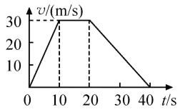
A．0 B．30 m C．750 m D．1 200 m
【答案】C
【解析】在v–t图像中图线与时间轴围成的面积表示位移，故在40 s内的位移为，C正确。
【方法技巧】
图象问题是对某一物理情景给出某一物理量的具体变化图象，需要由图象提取相关信息或将图象反映的物理过程“还原”成数学表达式，从而对问题做出正确的分析。思维过程如下:
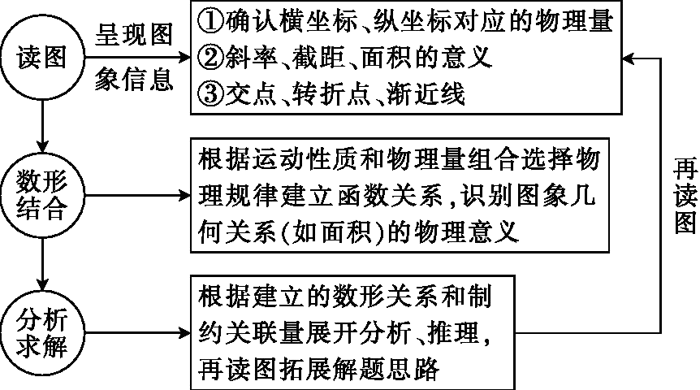
【变式1】(2019·浙江重点中学协作体联考)近年来高楼坠物事故频发，若将高楼坠物视为自由落体运动，下列图象能大致反映高楼坠物下落时各物理量变化规律是( )
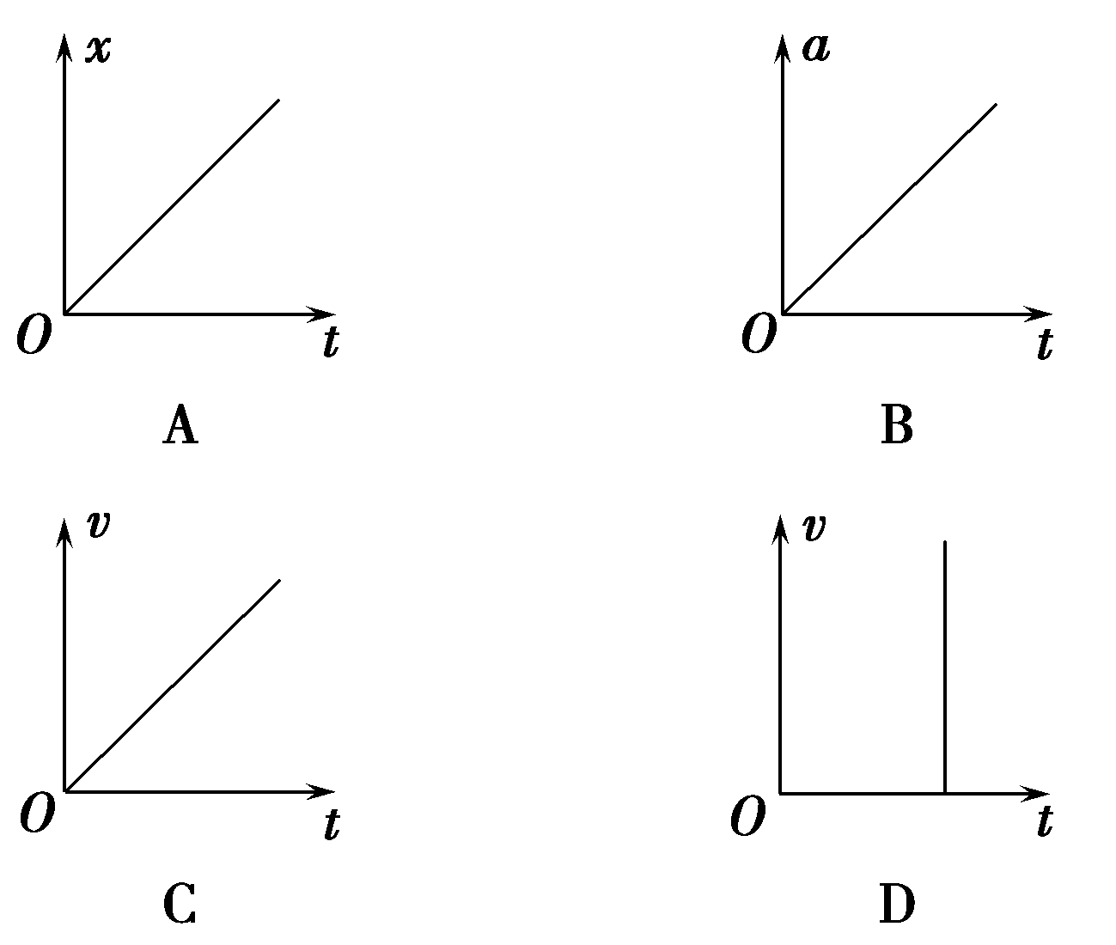
【答案】C
【解析】将高楼坠物视为自由落体运动，则其加速度为重力加速度(恒定值)，其加速度－时间图象应该为平行于横轴的直线，速度－时间图象为过原点的倾斜直线，位移－时间图象应该是拋物线。
考点二 用运动图象进行辅助分析
【典例2】（2019·石家庄二中模拟）十九大报告中指出，创新型国家建设成果丰硕，“天宫”“蛟龙”“天眼”“悟空”“墨子”“大飞机”等重大科技成果相继问世。C919首飞标志着中国航空产业和大飞机事业的起飞。某同学欲估算大飞机着陆时的速度，他假设大飞机在平直跑道上做匀减速运动，大飞机在跑道上滑行的距离为x，从着陆到停下来所用的时间为t，实际上，大飞机的速度越大，所受的阻力越大，则大飞机着陆时的速度( )。
A.v= B.v= C.v> D.<v<
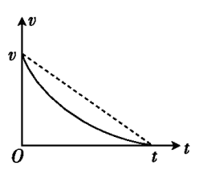
【答案】C
【解析】由题意知，当大飞机的速度减小时，所受的阻力减小，因而它的加速度会逐渐变小，画出相应的v-t图象如图所示。根据图象的意义可知，实线与坐标轴所包围的面积为x，虚线(匀减速运动)下方的“面积”表示的位移为t。应有t>x，所以v>，C项正确。
【方法技巧】
借助x-t或v-t图象求解，即根据题意把抽象的物理过程用图线表示出来，将物理量间的代数关系转化为几何关系，使得分析过程更清晰、直观，可达到化难为易、化繁为简的目的。
【名师点睛】
1.对多过程的运动问题，若用传统的解析法分析，不仅求解困难，而且计算过程复杂，有时甚至难以求出正确答案，此时若依据题中所描述的运动过程画出物体的运动过程图象辅助分析，则可方便求解。
2.对于两个质点分别以不同的加速度运动，若位移(路程)相同，比较运动快慢问题时可作速度(速率)—时间图象进行辅助分析，此时根据图象“面积”相等这一特征比较时间的长短。
3.所描述的物理量做非线性变化时，可先构建一个物理量与另一物理量的线性变化关系图象，如“反比关系可转化为与倒数成正比”，然后应用“面积”含义或斜率的含义即可求解具体问题。
【变式2】（2019·东三省联考）如图甲所示，物体以一定的初速度冲上固定的光滑斜面，斜面总长度为l，到达斜面最高点C时速度恰好为零。已知物体运动到距斜面底端l处的B点时，所用时间为t，求物体从B滑到C所用的时间。
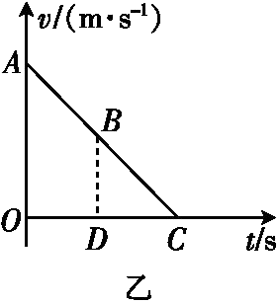
【答案】t
【解析】根据匀变速直线运动的规律，作出v-t图象，如图乙所示，利用相似三角形的规律，面积之比等于对应边的平方之比，得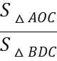=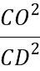，且=，OD=t，OC=t+t_{BC}，所以=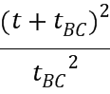，解得t_{BC}=t。
考点三 追及、相遇问题
【典例3】(2018·全国卷Ⅲ·18)(多选)甲、乙两车在同一平直公路上同向运动，甲做匀加速直线运动，乙做匀速直线运动．甲、乙两车的位置x随时间t的变化如图所示．下列说法正确的是( )
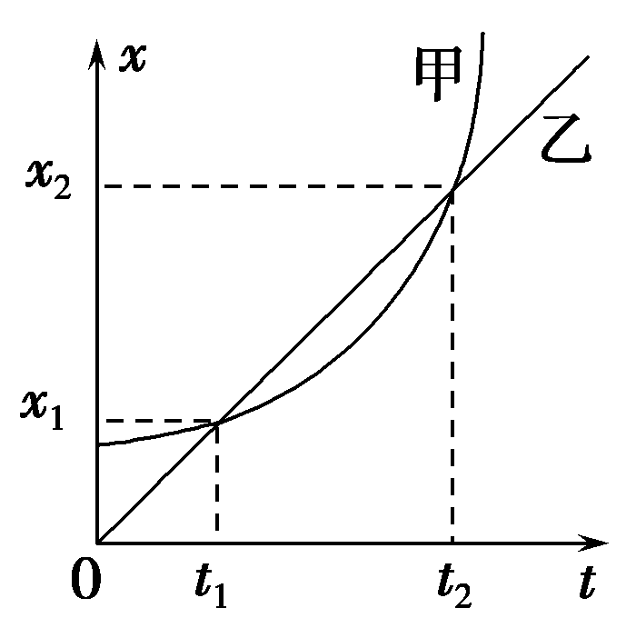
A．在t₁时刻两车速度相等
B．从0到t₁时间内，两车走过的路程相等
C．从t₁到t₂时间内，两车走过的路程相等
D．在t₁到t₂时间内的某时刻，两车速度相等
【答案】CD
【解析】A错：x－t图象斜率表示两车速度，则可知t₁时刻乙车速度大于甲车速度．B错：由两图线的纵截距知，出发时甲在乙前面，t₁时刻图线相交表示两车相遇，可得0到t₁时间内乙车比甲车多走了一段距离．C、D对：t₁和t₂两图线相交，表明两车均在同一位置，从t₁到t₂时间内，两车走过的路程相等；在t₁到t₂时间内，两图线有斜率相等的一个时刻，即该时刻两车速度相等。
【方法技巧】
1．牢记“一个思维流程”
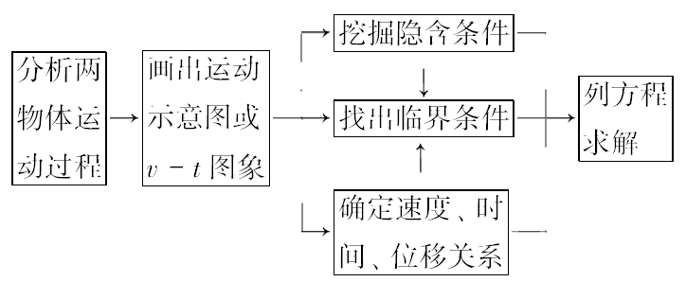
2．掌握“三种分析方法”
(1)分析法
应用运动学公式，抓住一个关系、两个条件，列出两物体运动的时间、位移、速度及其关系方程，再求解．
(2)极值法
设相遇时间为t，根据条件列出方程，得到关于t的一元二次方程，再利用数学求极值的方法求解．在这里，常用到配方法、判别式法、重要不等式法等．
(3)图象法
在同一坐标系中画出两物体的运动图线．位移图线的交点表示相遇，速度图线抓住速度相等时的“面积”关系找位移关系．
【变式3】（2019·长春第一中学模拟）汽车A以v_{A}＝4 m/s的速度向右做匀速直线运动，发现前方相距x₀＝7 m处、以v_{B}＝10 m/s的速度同向运动的汽车B正开始匀减速刹车直到静止后保持不动，其刹车的加速度大小a＝2 m/s².从此刻开始计时，求：
(1)A追上B前，A、B间的最远距离是多少？
(2)经过多长时间A恰好追上B?
解题关键——画运动示意图
汽车A和B运动的过程如图所示．
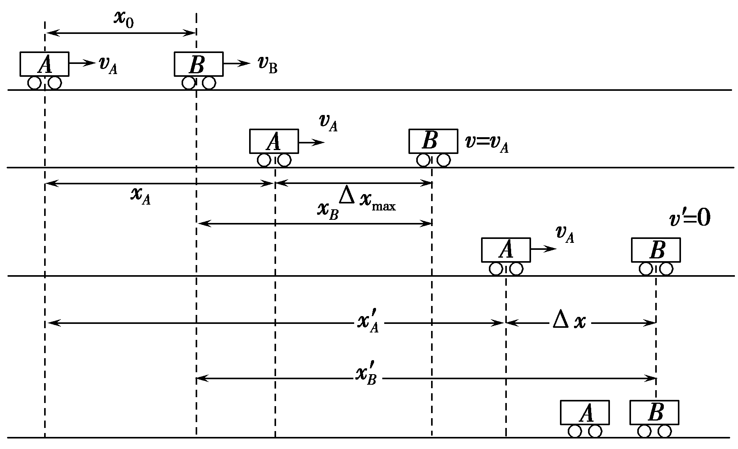
【答案】 (1)16 m (2)8 s
【解析】(1)当A、B两汽车速度相等时，两车间的距离最远，即
v＝v_{B}－at＝v_{A}，解得t＝3 s
此时汽车A的位移x_{A}＝x_{A}t＝12 m
汽车B的位移x_{B}＝v_{B}t－at²＝21 m
故最远距离Δx_{max}＝x_{B}＋x₀－x_{A}＝16 m．
(2)汽车B从开始减速直到静止经历的时间t₁＝＝5 s
运动的位移x＝＝25 m
汽车A在t₁时间内运动的位移x＝v_{A}t₁＝20 m
此时相距Δx＝x＋x₀－x＝12 m
汽车A需再运动的时间t₂＝＝3 s
故A追上B所用时间t＝t₁＋t₂＝8 s．
考点四 双向可逆问题
【典例4】（2019·江苏黄冈中学模拟）一个物体从静止开始，以加速度a₁做匀加速直线运动，经过时间t改为做加速度大小为a₂的减速运动，又经过时间t物体回到开始位置，求两个加速度大小之比。
【答案】
【解析】根据题意可知，物体在第一个时间t内做匀加速直线运动，在第二个时间t内先做匀减速运动到速度为零然后反向加速，取初始速度方向为正方向，画出物体运动过程示意图如图所示
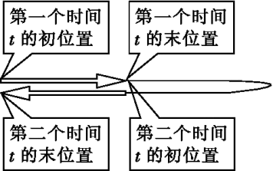
对两个运动阶段由位移公式有
x=a₁t²
-x=a₁t·t+(-a₂)t²
联立解得=。
【方法技巧】
应用公式法解双向可逆匀变速直线运动问题的思维过程:
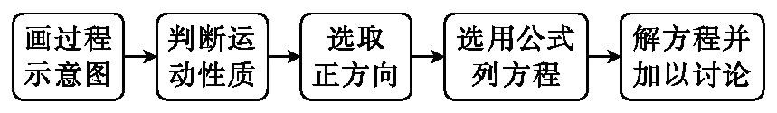
注意:
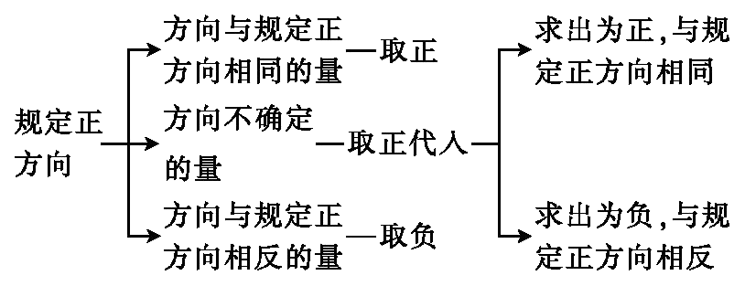

【变式4】（2019·湖南长郡中学模拟）一杂技演员把三个球依次竖直向上抛出，形成连续的循环。他每抛出一个球后，再过一段与刚才抛出的球在手中停留的相等的时间，又接到下一个球，这样，便形成有时空中有三个球，有时空中有两个球，而演员手中则有一半时间内有一个球，有一半时间内没有球的循环。设每个球上升的最大高度为1.25 m，g取10 m/s²，则每个球在手中停留的时间是( )。
A.0.4 s B.0.3 s C.0.2 s D.0.1 s
【答案】C
【解析】小球上升的高度为1.25 m，根据匀变速直线运动规律，有h=gt²，得t=0.5 s。球上升和下落的时间必然是相同的，所以一个球在空中运行的总时间为1 s。也就是说杂技演员抛球的一个循环的时间为1 s。再假设每个球停留在手中的时间为t₁，有5t₁=1 s，解得t₁=0.2 s，C项正确。

